Workshop Web Server
(TIF330805)

LAPORAN



ACARA 13

WIDYA ANITAR ROSYIDAH
NIM E41250352

TEKNIK INFORMATIKA KAB. NGANJUK
JURUSAN TEKNOLOGI INFORMASI
POLITEKNIK NEGERI JEMBER
TAHUN 2026

Acara 13 Service Layer, Validasi, Session, dan Business Logic

Prosedur Kerja
Service Layer dan Flash Message Gunakan project Sistem Informasi Akademik dari praktikum sebelumnya. Mahasiswa diminta melakukan refactoring proses tambah dan ubah data mahasiswa agar menggunakan Service Layer.

Langkah Praktikum
- Buat class MahasiswaService.
- Inject MahasiswaRepository dan ProdiRepository melalui constructor.
public function __construct(
private MahasiswaRepository $mahasiswaRepository,
private ProdiRepository $prodiRepository
) {
}

- Pindahkan proses validasi data mahasiswa dari Controller ke
MahasiswaService.
- Buat method:
create()
public function create(array $input): array
{
$result = $this->validate($input);
if (!$result['success']) {
return $result;
}

$this->mahasiswaRepository->create($result['mahasiswa']);

return [
'success' => true,
'errors' => [],
'formData' => $result['formData'],
];
}

untuk menangani proses penambahan mahasiswa.
- Buat method:
update()
public function update(int $id, array $input): array
{
$result = $this->validate($input, $id);
if (!$result['success']) {
return $result;
}

$this->mahasiswaRepository->update($id, $result['mahasiswa']);

return [
'success' => true,
'errors' => [],
'formData' => $result['formData'],
];
}

untuk menangani proses perubahan data mahasiswa.
- Pastikan Controller tidak lagi melakukan validasi dan query database secara
langsung.
- Buat mekanisme Flash Message menggunakan $_SESSION.
protected function setFlash(string $type, string $message): void
{
$_SESSION['flash'] = [
'type' => $type,
'message' => $message,
];
}

o Data berhasil ditambahkan.
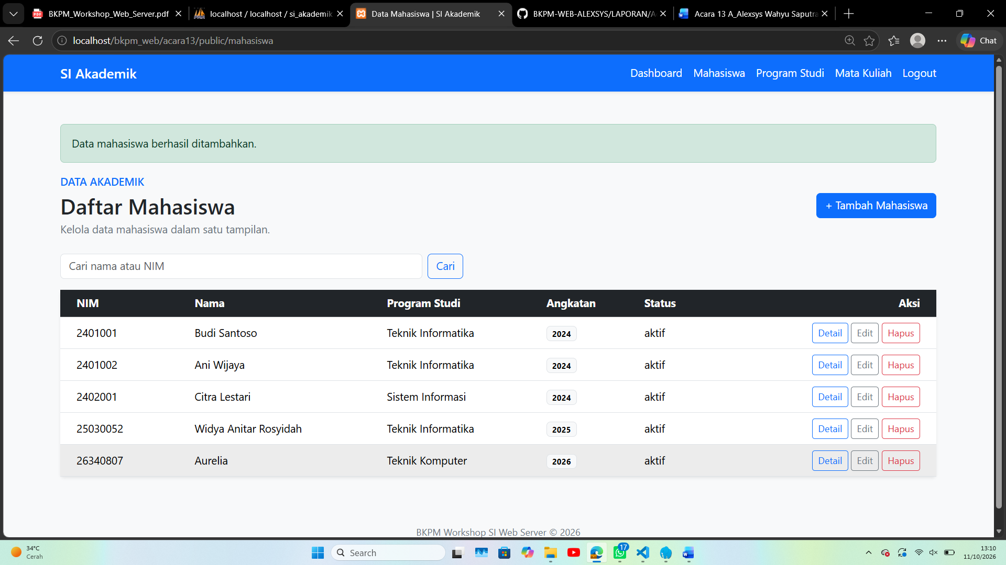
o Data berhasil diubah.
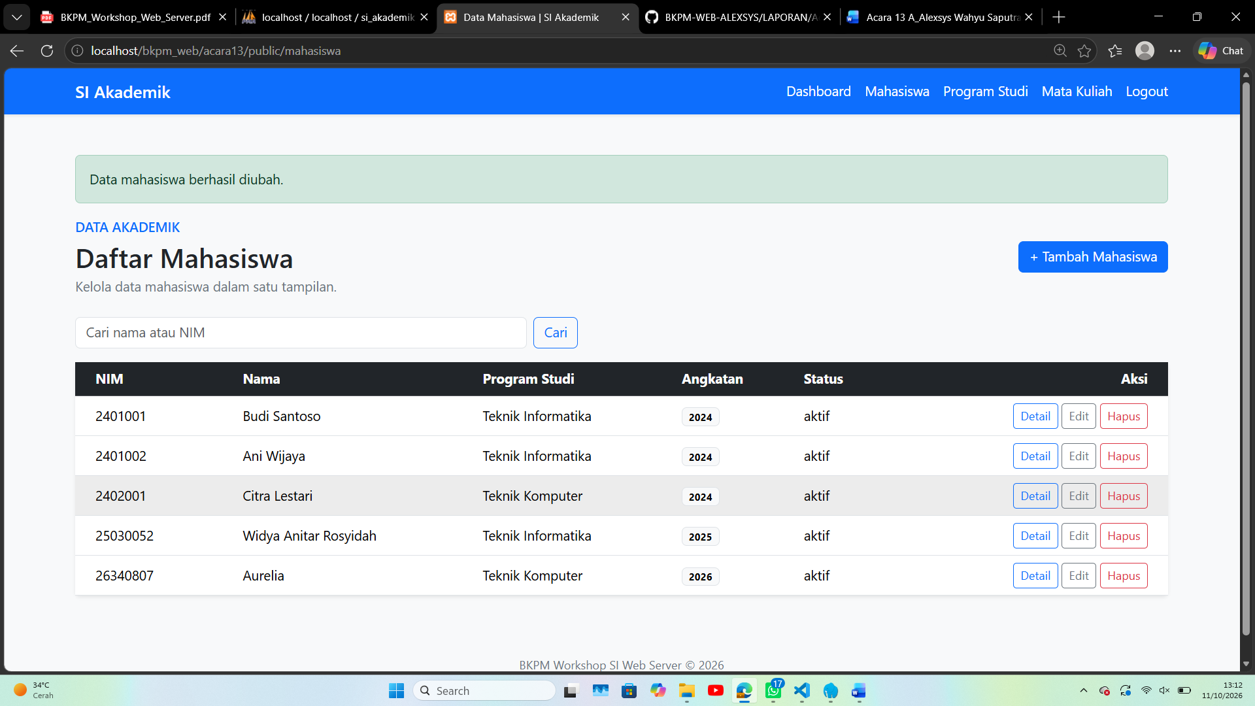
o Data gagal disimpan.
o NIM sudah terdaftar.
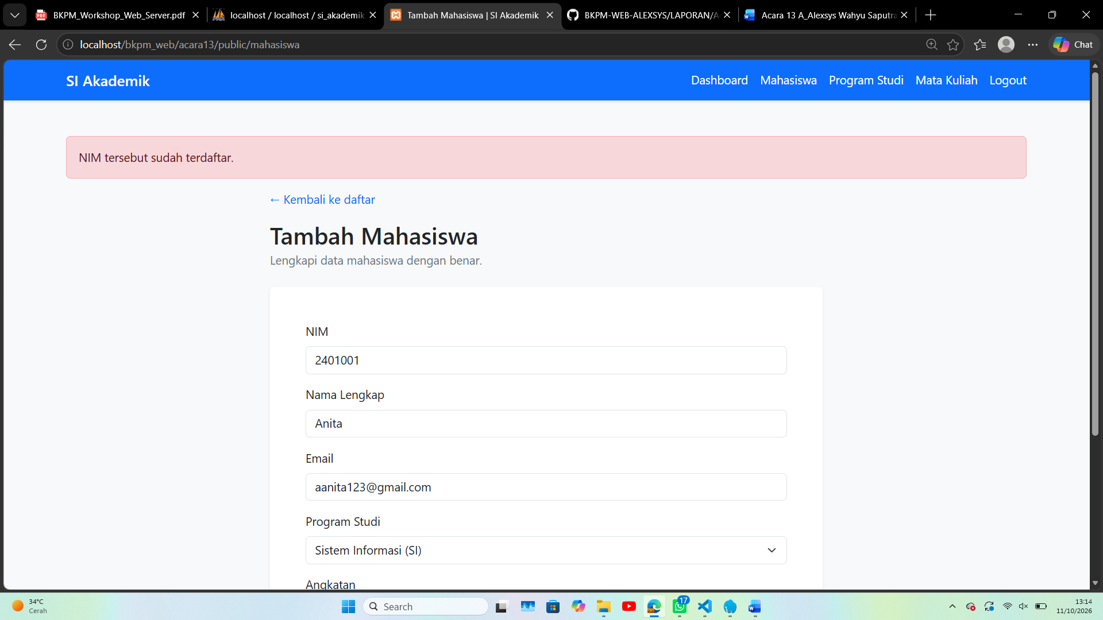
- Setelah pesan ditampilkan, hapus Flash Message dari session.
